平成27年度新潟県看護協会東支部定期通信 Vol.3
平成27年度 新潟東支部 2月講演会開催
平成28年2月25日（木）
新潟グランドホテルにて
演題：「笑いの効果でリフレッシュ＆コミュニケーション」
講師：三遊亭楽春氏
参加者：139名
落語家の三遊亭楽春氏をお招きし、講演をして頂いた。講演の中では「笑いに矢たたず」という言葉が印象的であり、医師の診察の前に看護師が笑顔を向けるだけで不安が飛ぶなど、古いことわざの中にも大切な教えがある。また、寄席の一番太鼓では「どんとこい、どんとこい」と思いを込めて叩く事でお客様にその心を伝えていることを知った。私達看護職も「安心してね、大丈夫よ」という思いを込めて、看護にあたる事が大切であることを再認識した。参加者は楽しい雰囲気の中で実演を混じえ、大笑いをしながら講演を楽しんでいた。
落語という伝統芸能の世界の話でありながら、私たちが生活している世界にも密着し、笑いによって人の心の温かさを引き出す方法を学ぶことが出来ていた。

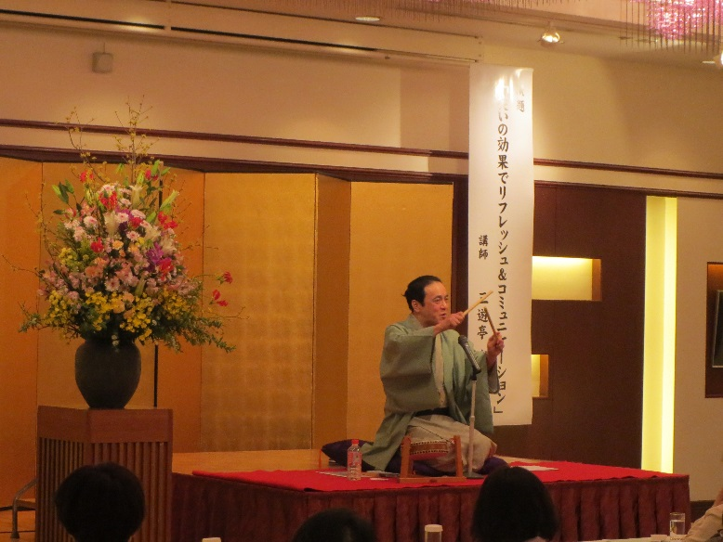
一番太鼓の最後には、ばちで人が「入」るという字を作る。

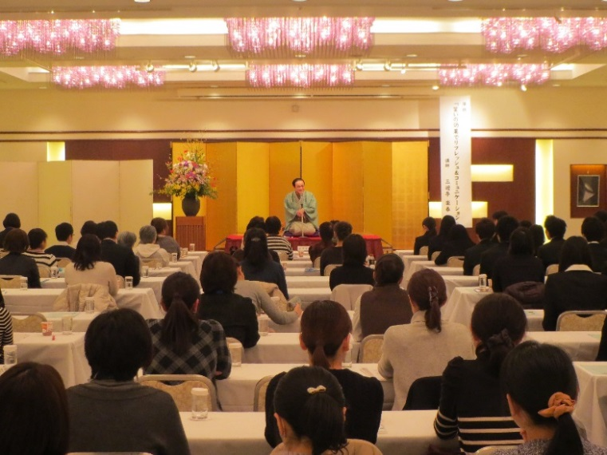
参加者全員落語の世界に浸り、リフレッシュできました！！

